Trang chủ

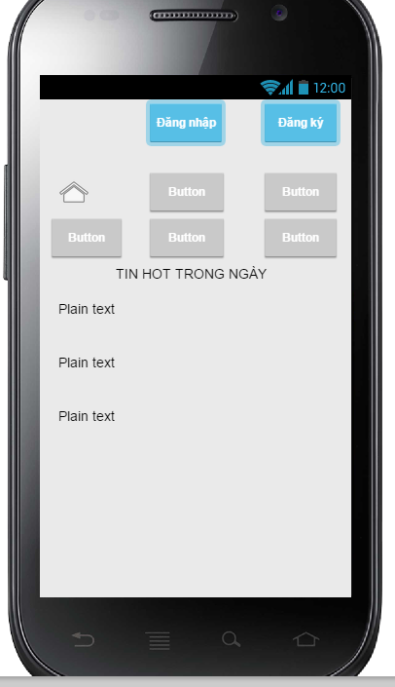

Giao diện đăng nhập và đăng ký

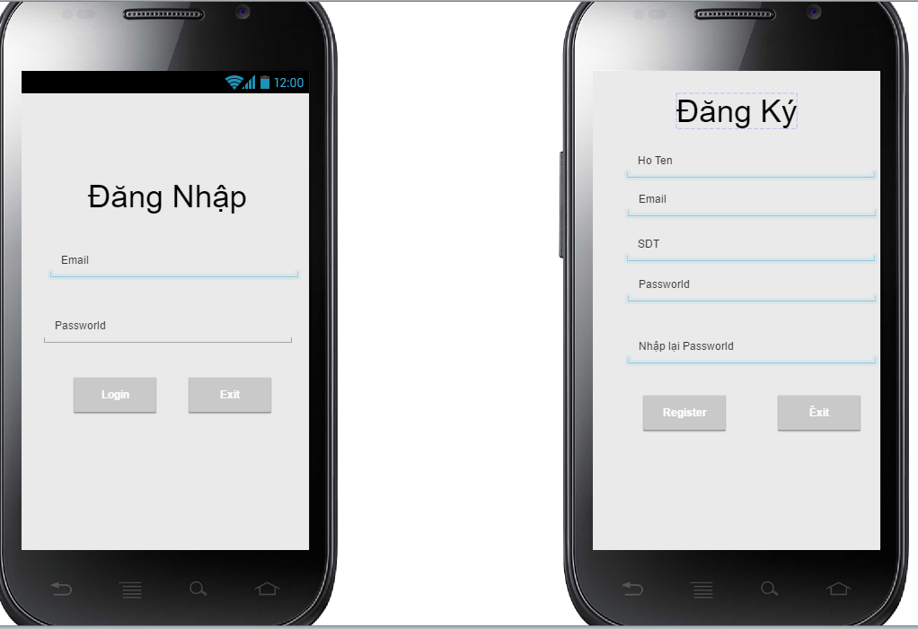

Đăng nhập thành công

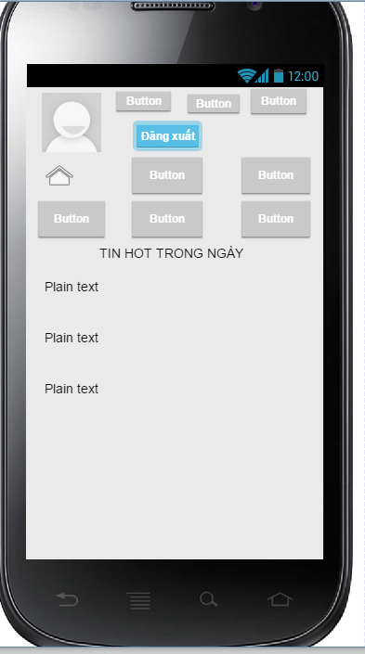

3 chức năng của User

Chức năng đăng tin

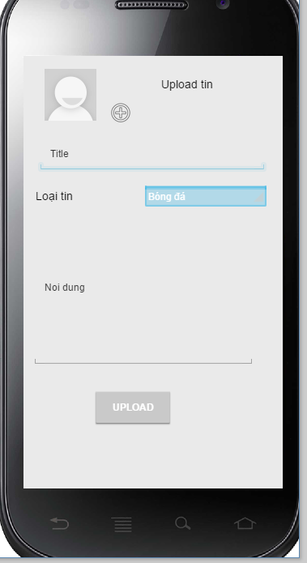

Chắc năng quản lý các tin đã đăng

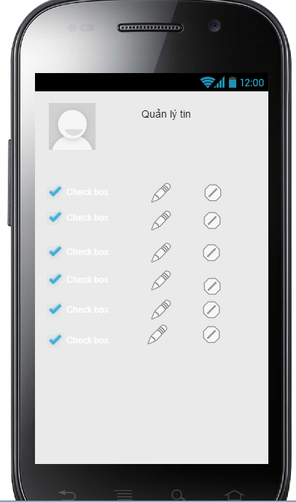

Chỉnh sửa thông tin cá nhân

